HAZIRLAYAN  Kalite Yönetim Ekibi | KONTROL EDEN  Kalite Yönetim Sorumlusu |  |  | ONAYLAYAN  Kalite Yönetim Temsilcisi

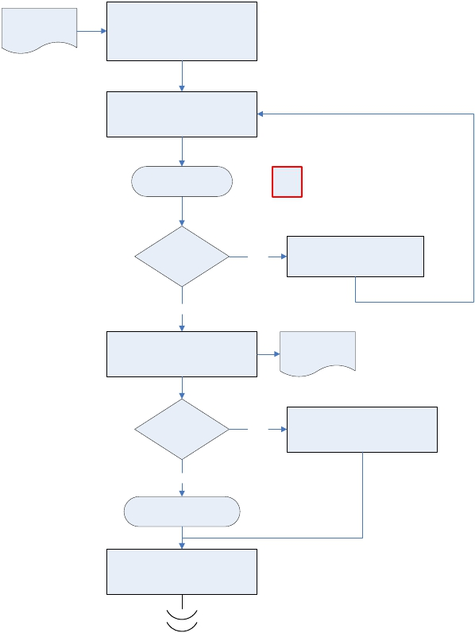Numunelerin/evrakın diğer il
 | İŞ AKIŞ ŞEMASI
BİRİM: | BARTIN İL GIDA TARIM VE HAYVANCILIK MÜDÜRLÜĞÜ
ŞEMA NO: | GTHB.74.İLM.İKS/KYS.AKŞ.01.05
ŞEMA ADI: | KARGO OLURU TAKİBİ İŞ AKIŞ ŞEMASI

Kargo Oluru
İhtiyacı
sınırlarında bulunan İl Müdürlüğü/İl
Kontrol Laboratuvar Müdürlüklerine
gönderilmesine ait ihtiyacın
belirlenmesi

Kargo Oluruna ilişkin formun
doldurulması ve onaya sunulması

Şube Müdürü Onayı
İş Akış Şeması

O-ŞM

Kargo Oluru
Onaylandı mı?

Evet

Hayır

Gerekli değişiklik ve düzeltmelerin
yapılması

Onaylanmış olan Kargo Olurunun
kargo ile gönderilecek evrak ya da
numuneye ait yazı ile ilgili kişiye teslim
edilmesi

Numune mi
gönderilecek? Hayır

Evet

Numune Takibi İşlemi
İş Akış Şeması

Onaylanmış olan Kargo Olurunun bir
nüshasının ve diğer evrakların
dosyalanması / arşivlenmesi

Onaylanmış Kargo
Oluru

Onaylanmış olan Kargo Olurunun ve
evrakların kargo firmasından gelen
personele elden teslim edilmesi

